Les 211
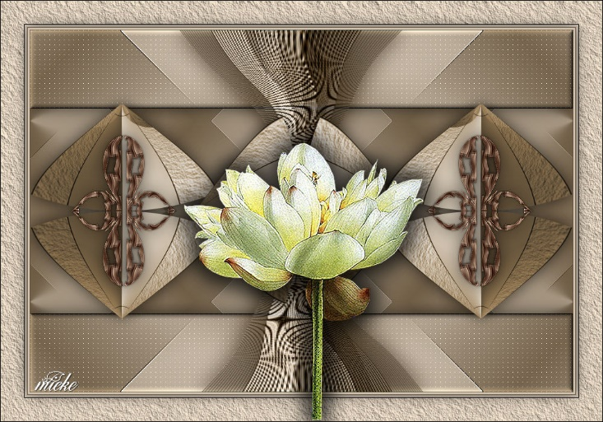
Materiaal

Filters
Filter---Mehdi ---Sorting Tiles
Filter--- Simple---Top Left Mirror
Filters--- AP 01 (Innovations)-lines-Silverlining---Dotty Grid
Filters---AAA Frames---Texture Frame
Kleuren ---Voorgrondkleur--- #d1c4b2 ---Achtergrondkleur #665338
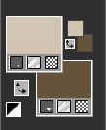
Verloop
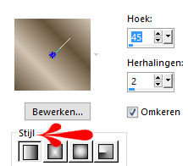
Lineair----Hoek---45 Herhalingen 2
Omkeren---Aangevinkt

1.Bestand---Nieuw---Nieuwe afbeelding
Afmetingen afbeelding. Breedte---900---Hoogte---600.

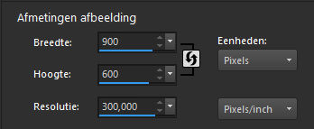
2.Vul je werkvel met het verloop
3. Effecten---Insteekfilters---Mehdi ---Sorting Tiles –Block Range 300-500----Block-325---Crossed
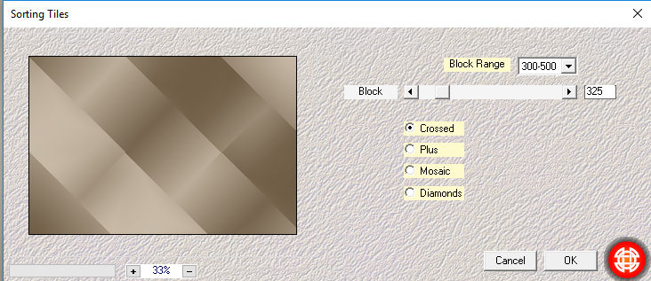
4. Effecten---Randeffecten---Sterker accentueren.
5. Effecten---Insteekfilters---<I C Net Software> Filters Unlimited 2.0>---Simple---Top Left Mirror---Apply
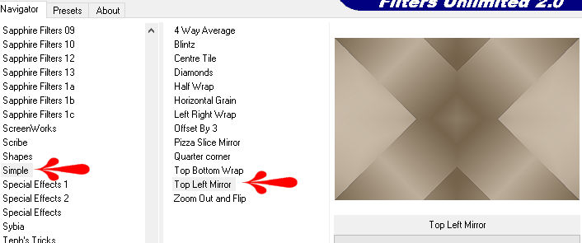
6. Effecten---Afbeeldingseffecten----Naadloze herhaling---Hoek---Bidirectioneel--- Horizontale verschuiving 0--- Verticale verschuiving 0---Overgang 50
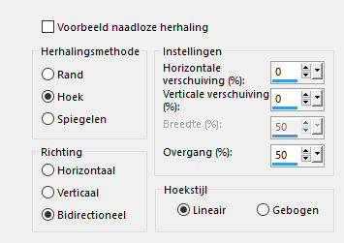
7. Klik op de S op je toetsenbord
Selecties---Aangepaste Selectie---Boven 0---Links 0---Rechts 900---Onder---130.
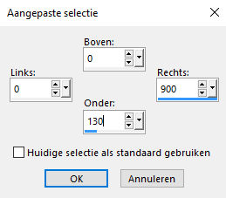
8.Selecties---Laag maken van selectie
9. Effecten---Insteekfilters--- AP 01 (Innovations)-lines---Silverlining---Dotty Grid

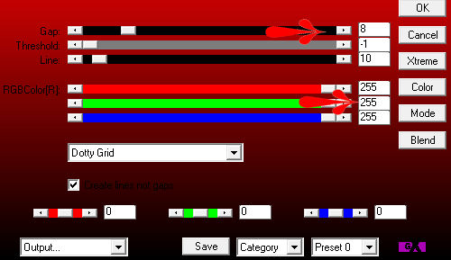
10. Effecten---3D-effecten---Afschuining binnen---10—8—3—0—3—kleur wit—50—30.
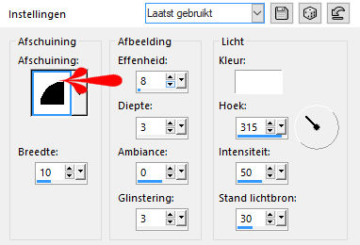
11.Selecties-Niets selecteren
12. Effecten---3D-effecten--- Slagschaduw 0---0---60---35. Kleur zwart.
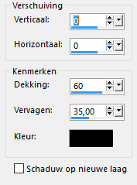
13. Lagen---Dupliceren
14.Afbeelding---Omdraaien.
15.Open--- deco-1.png
16. Bewerken---Kopiëren
Bewerken---Plakken als nieuwe laag op je werkvel
17. Klik in je lagenpalet op deze laag---Zet Mengmodus op Luminantie oud
18.Open--- deco-2.png
19. Bewerken---Kopiëren
Bewerken---Plakken als nieuwe laag op je werkvel
20.Objecten---Uitlijnen---Links
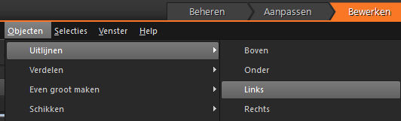
21. Lagen---Dupliceren
22. Objecten---Uitlijnen---Rechts
23. Lagen---Dupliceren
24. Objecten---Uitlijnen---Centreren op doek
25. Afbeelding---Vrij roteren---90% rechts—Eèn laag rond midden van doek roteren aangevinkt.
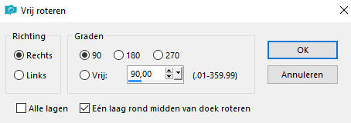
26. Lagen---Samenvoegen---Omlaag samenvoegen. Herhaal dit nog een keer.
27. Effecten---3D-effecten--- Slagschaduw 0---0---60---35. Kleur zwart.
28.Open- deco-3.png
29. Bewerken---Kopiëren
Bewerken---Plakken als nieuwe laag op je werkvel
30. Effecten---Afbeeldingseffecten---Verschuiving—min- 295---0.
31. Lagen---Dupliceren

32.Afbeelding---Spiegelen
33.Lagen---Dupliceren
35. Effecten---Afbeeldingseffecten---Verschuiving—min----295---0.
36.In je lagenpalet maak je actief de onderste laag –Raster 1
37.Lagen---Dupliceren
38. Effecten---Insteekfilters---<I C Net Software> Filters Unlimited 2.0>---Simple---Zoom Out and Flip---Apply
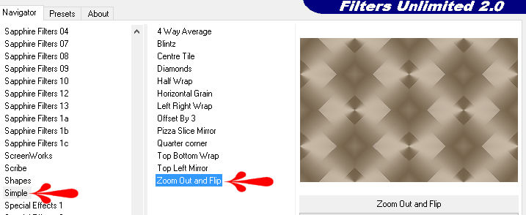

39. Afbeelding---Randen toevoegen---1 pixel---wit
Afbeelding---Randen toevoegen---3 pixels---Met je donkere kleur
Afbeelding---Randen toevoegen---1 pixel---wit
Afbeelding---Randen toevoegen---45 pixel---met je lichte kleur.
40. Effecten---Insteekfilters---AAA Frames---Texture Frame---40-0-0-1-100
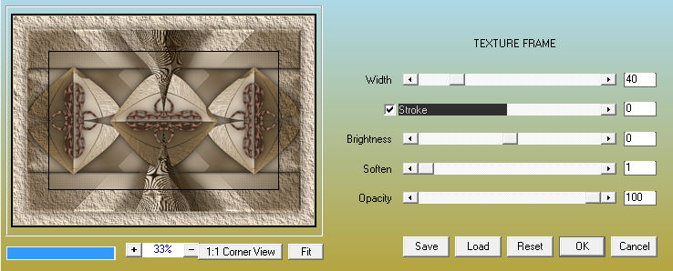
41.Open Tube---- 0123_CasiaFairy_2013.png
42. Bewerken---Kopiëren
Bewerken---Plakken als nieuwe laag op je werkvel
43. Verschuif de tube iets naar onderen---Zie voorbeeld.
44. Effecten---3D-effecten--- Slagschaduw 0---0---50---25. Kleur zwart.
Herhaal dit nog een keer.
45. Afbeelding---Randen toevoegen---1 pixel---Donkere kleur.
46.Plaats je watermerk op een nieuwe laag.
47.Opslaan als JPG>

